参会人员
客户 | 胡可就（IT）、鲁静、陈昌（IT）、樊振宇、其余与会人员
达索 | 杨东升、唐铁明
设备供应商 | 创智林工、创智覃楚胧、其余与会设备供应商人员

议程
- 会议预期效果回顾：
1.1 创智上位机工序流程业务场景互换，流程时序清单解读、梳理待沟通项。
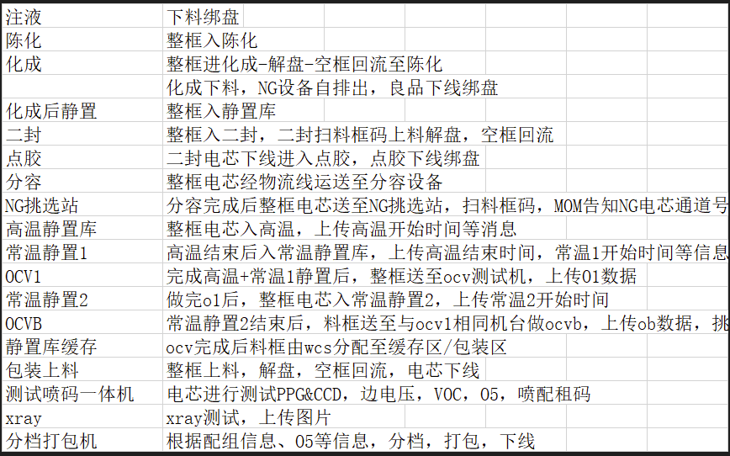
1.1陈化特殊场景识别：在扫描前注液已放置一段时间，要按这一托中最晚注液时间返回给陈化来做开始陈化时间，MOM返回上位机陈化时间为本托中最晚注液与陈化上下限时间作为创智上位机陈化时长设置用
行动项01：MOM后续在陈化接口逻辑特殊处理
1.2以化成流转为例，电芯到达化成设备库位选择由化成设备负责，创智上位机负责流转至到化成设备,其余工序设备涉及到库位信息由创智设备上位机反馈MOM
1.3封装设备具备组盘
1.4 常温静置2工序设备需取OCV1出库时间为静置时长用
1.5 OCVB工序分选K值由MOM返回设备并在报文中返回k值结果与电芯状态给 OCVB工序设备上位机，未来百步工厂OCV到包装线由创智上位机负责调度
行动项02：OCV设备上位机就工艺目前要求采集参数达成时序确认
1.6 注液后到包装上料由创智上位机调度到各工位设备；分容到包装上料工序间不进行换盘，用同一料框流转；包装上料工序设备具备解盘能力
- 介绍项目电池行业注液到包装上料通用流程概览
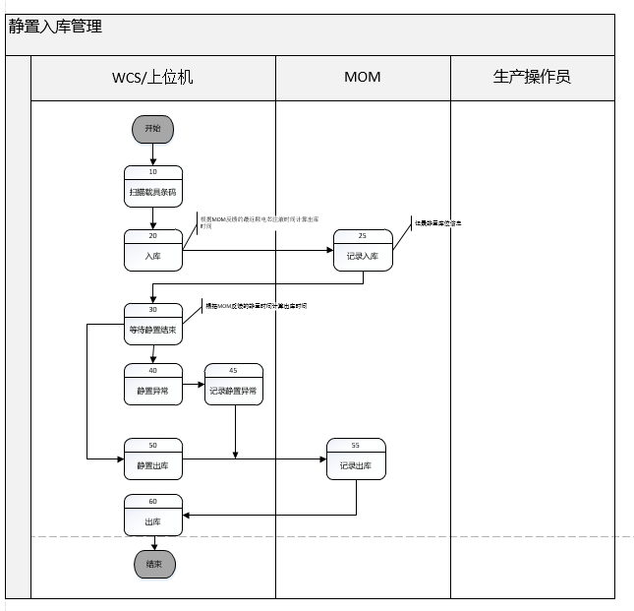
2.1会议详细介绍测试段业务流程并达成一致，沿用现有功能的时序图与接口规约完成通用流程“设备联机-设备状态-心跳-设备报警-关键零部件上机-关键零部件下机”整盘电芯属性获取 -托盘单电芯解绑 –静置出库-静置入库-陈化入库-陈化出库等流程化操作。
2.2创智工艺路路径根据电池型号确定后按既定工艺路由流转工序，MOM提供工序下发接口为设备上位机调用作为路由前工艺路由同步预留接口用
2.3静置/陈化异常信息由设备上位机缓存后，在静置/陈化出库接口一并反馈给MOM
2.5现场出现异常，现场操作人员需进行人为解盘，组盘，MOM具备人工补录信息
- 三方会议场景达成共识
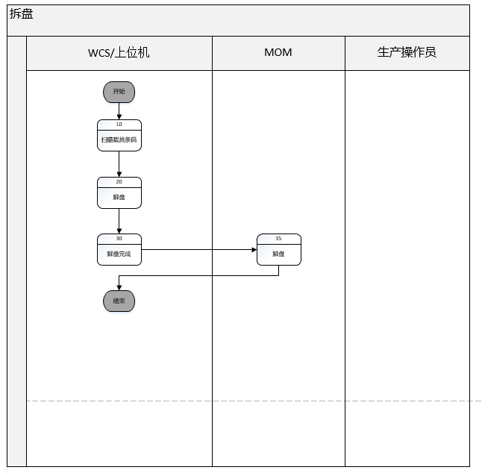
  - WCS与WMS进行调度与工序流转过程中，需由设备上位机通知MOM入库出库时序
3.2创智设备不进行组盘操作，组盘操作由各工序设备进行，物流线具备NG口，若由创智物流线排出到NG口，需由创智设备上位机告知MOM需要解绑的信息.

决议/结论
编号 | 决议/结论项 | 决策人
1 | MOM介绍项目电池行业化陈化&静置&物流线设备上位机通用流程与设备供应商、关键客户达成沿用流程共识 | 樊振宇、胡可就、创智林工、创智覃楚胧、杨东升
2 | TO-BE流程已确认、技术规约以WEBAPI通讯协议以JSON字符串做通讯载体沿用现有接口规约 | 樊振宇、胡可就、创智覃楚胧、杨东升
3 | NG类型由工艺提供行业内约定俗称的类型后提供给设备上位机工程师，用于设备上位机在静置或陈化出库时附加在与MOM的报文记录里一并回馈给MOM | 樊振宇、胡可就、创智覃楚胧、杨东升
4 | 创智设备上位机关联工序设备参数初版确认  MOM提供接口规约等初始资料到设备供应商，细节达成一致后，邀请冠宇业务\IT文件确认后启动调试准备项 | 樊振宇、创智覃楚胧、杨东升

行动计划
编号 | 行动项 | 责任人 | 计划完成日期
1 | 冠宇MOM项目-MOM&创智技术规约、时序清单交互资料与创智设备供应商（电芯线） | 杨东升 | 2023/9/18
2 | 冠宇MOM项目-工艺要求参数确认、设备调试启动前准备工作确认 | 樊振宇、创智覃楚胧、杨东升 | TBD
3 | 冠宇MOM项目- OCV设备上位机就工艺目前要求采集参数达成时序确认 | 杨东升、樊振宇、OCV设备上位机工程师 | TBD

参考文档
编号 | 文档名称 | 参考路径/链接 | 文件
001 | [Insert the name of the document] | [Insert the reference link to the document] | [在此将文件作为对象插入]

下次会议待议议题 | [Specify topics that will need further discussions next time]
下次会议计划日期 | [Specify the next meeting date as required]

